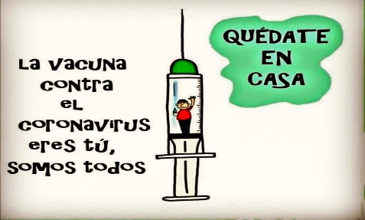
Liceo José Victorino Lastarria
Rancagua
“Formando Técnicos para el mañana”
Unidad Técnico-Pedagógica

TECNOLOGÍA
PRIMERO MEDIO

Nombre: ______________________________ Curso: ________ Fecha: __________
Profesora: Jimena Jeria Torres
Semana: 01 al 05 de junio de 2020

Unidad 1:” Desarrollo e implementación de un servicio”.
OA 1 Identificar oportunidades o necesidades personales, grupales o locales que impliquen la creación de un servicio utilizable utilizando recursos digitales u otros medios.
Objetivo de la clase: Clasificar los servicios, según su dependencia económica y distinguir el satisfactor.
Actividad:
Repase sus guías anteriores y de acuerdo a esa información, identifique los servicios que a continuación se le presentan, clasifíquelos si son públicos o privados y distinga el servicio que le ofrece a la comunidad.
Complete el cuadro

ORGANIZACIÒN | TIPO DE SERVICIO | SERVICIO QUE OFRECE
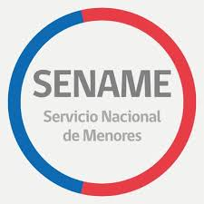

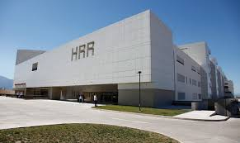

¡¡Las y los invito a desarrollar su trabajo lo mejor posible y si puede integrar a su familia, mucho mejor!!
Recuerde:
- ¡No salga de casa!!!!
- Debe realizar la actividad en su cuaderno.
- Debe enviar una foto o la guía desarrollada al correo de la profesora.
- El correo de la profesora es: Jimena.jeria@liceo-victorinolastarria.cl
¡Buena suerte y a cuidarse!!!!!!!

